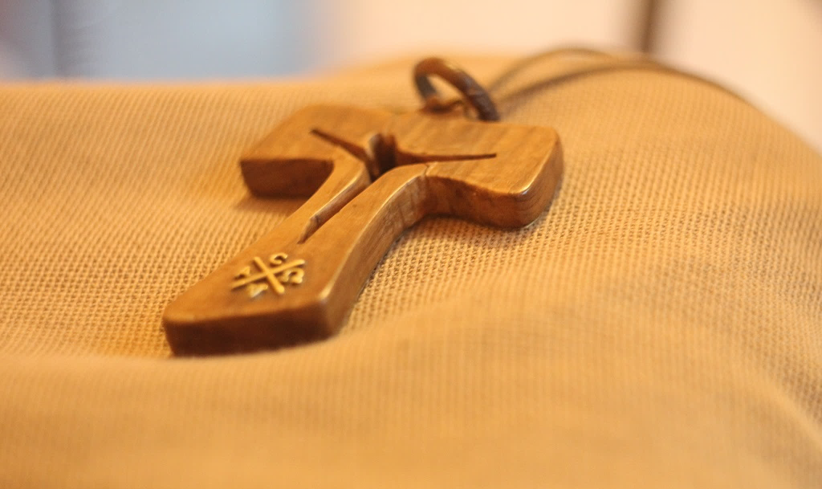

Monastero

Invisibile
“La vita consacrata è questa visione. È vedere quel che conta nella vita. È accogliere il dono del Signore a braccia aperte, come fece Simeone.”

Febbraio 2021

Introduzione
Nel nome del Padre e del Figlio e dello Spirito Santo. Amen.

“Cari fratelli e sorelle consacrati, siete uomini e donne semplici che avete visto il tesoro che vale più di tutti gli averi del mondo. Per esso avete lasciato cose preziose, come i beni, come crearvi una famiglia vostra. Perché l’avete fatto? Perché vi siete innamorati di Gesù, avete visto tutto in Lui e, rapiti dal suo sguardo, avete lasciato il resto. La vita consacrata è questa visione. È vedere quel che conta nella vita. È accogliere il dono del Signore a braccia aperte, come fece Simeone. Ecco che cosa vedono gli occhi dei consacrati: la grazia di Dio riversata nelle loro mani. Il consacrato è colui che ogni giorno si guarda e dice: “Tutto è dono, tutto è grazia”. Cari fratelli e sorelle, non ci siamo meritati la vita religiosa, è un dono di amore che abbiamo ricevuto.” (Papa Francesco)

Invocazione allo Spirito Santo
O Spirito di Dio illumina il cammino di ogni consacrato e fa loro capire la missione in questa vita! Dona loro il gusto della verità, chiarisci loro chi sono veramente. Fa che siano capaci di essere fedeli, dona loro la fortezza per impegnare tutte le loro facoltà e risorse, per impiegare tutti i loro talenti, per spendere e, se necessario, consumare tutta la loro vita nella missione ricevuta. O Spirito Santo, fa sentire ad ogni consacrato la gioia profonda di essere da te amati e di poter amare con generosità. Amen.

Brano biblico
Dal Vangelo secondo Luca (2,22-39)
Quando furono compiuti i giorni della loro purificazione rituale, secondo la legge di Mosè, portarono il bambino a Gerusalemme per presentarlo al Signore - come è scritto nella legge del Signore: Ogni maschio primogenito sarà sacro al Signore - e per offrire in sacrificio una coppia di tortore o due giovani colombi, come prescrive la legge del Signore.
Ora a Gerusalemme c'era un uomo di nome Simeone, uomo giusto e pio, che aspettava la consolazione d'Israele, e lo Spirito Santo era su di lui. Lo Spirito Santo gli aveva preannunciato che non avrebbe visto la morte senza prima aver veduto il Cristo del Signore. Mosso dallo Spirito, si recò al tempio e, mentre i genitori vi portavano il bambino Gesù per fare ciò che la Legge prescriveva a suo riguardo, anch'egli lo accolse tra le braccia e benedisse Dio, dicendo: «Ora puoi lasciare, o Signore, che il tuo servo vada in pace, secondo la tua parola, perché i miei occhi hanno visto la tua salvezza, preparata da te davanti a tutti i popoli: luce per rivelarti alle genti e gloria del tuo popolo, Israele».
Il padre e la madre di Gesù si stupivano delle cose che si dicevano di lui. Simeone li benedisse e a Maria, sua madre, disse: «Ecco, egli è qui per la caduta e la risurrezione di molti in Israele e come segno di contraddizione - e anche a te una spada trafiggerà l'anima -, affinché siano svelati i pensieri di molti cuori».
C'era anche una profetessa, Anna, figlia di Fanuele, della tribù di Aser. Era molto avanzata in età, aveva vissuto con il marito sette anni dopo il suo matrimonio, era poi rimasta vedova e ora aveva ottantaquattro anni. Non si allontanava mai dal tempio, servendo Dio notte e giorno con digiuni e preghiere. Sopraggiunta in quel momento, si mise anche lei a lodare Dio e parlava del bambino a quanti aspettavano la redenzione di Gerusalemme.

Meditazione
Maria e Giuseppe portano Gesù al tempio per presentarlo al Signore, ma non fanno nemmeno in tempo a entrare che subito le braccia di un uomo e di una donna se lo contendono: Gesù non appartiene al tempio, egli appartiene all'uomo. È nostro, di tutti gli uomini e le donne assetati, di quelli che non smettono di cercare e sognare mai, come Simeone; di quelli che sanno vedere oltre, come Anna, e incantarsi davanti a un neonato, perché sentono Dio come futuro. Gesù non è accolto dai sacerdoti, ma da un anziano e un'anziana senza ruolo, due innamorati di Dio che hanno occhi velati dalla vecchiaia, ma ancora accesi dal desiderio. È la vecchiaia del mondo che accoglie fra le sue braccia l'eterna giovinezza di Dio. Lo Spirito aveva rivelato a Simeone che non avrebbe visto la morte senza aver prima veduto il Messia. Parole che lo Spirito ha conservato nella Bibbia perché io le conservassi nel cuore: tu non morirai senza aver visto il Signore. La tua vita non si spegnerà senza risposte, senza incontri, senza luce. Verrà anche per me il Signore, verrà come aiuto in ciò che fa soffrire, come forza di ciò che fa partire. Io non morirò senza aver visto l'offensiva di Dio, l'offensiva del bene, già in atto, di un Dio all'opera tra noi, lievito nel nostro pane. Simeone aspettava la consolazione di Israele. Lui sapeva aspettare, come chi ha speranza. Come lui il cristiano è il contrario di chi non si aspetta più niente, ma crede tenacemente che qualcosa può accadere. Se aspetti, gli occhi si fanno attenti, penetranti, vigili e vedono: ho visto la luce preparata per i popoli. Ma quale luce emana da questo piccolo figlio della terra? La luce è Gesù, luce incarnata, carne illuminata, storia fecondata. La salvezza non è un’opera particolare, ma Dio che è venuto, si lascia abbracciare dall'uomo, mescola la sua vita alle nostre. E a quella di tutti i popoli, di tutte le genti... la salvezza non è un fatto individuale, che riguarda solo la mia vita: o ci salveremo tutti insieme o periremo tutti.

PRENDI UN MOMENTO PER TE
A partire dal brano del Vangelo e da questi spunti prenditi un tempo di meditazione personale: leggi e rileggi il brano, fallo scendere nel tuo cuore, chiediti come questo brano parla alla tua vita di oggi.

Ringraziamento
Acclamate il Signore, voi tutti della terra,
servite il Signore nella gioia,
presentatevi a lui con esultanza.
Riconoscete che solo il Signore è Dio:
egli ci ha fatti e noi siamo suoi,
suo popolo e gregge del suo pascolo.
Varcate le sue porte con inni di grazie,
i suoi atri con canti di lode,
lodatelo, benedite il suo nome;
perché buono è il Signore,
il suo amore è per sempre,
la sua fedeltà di generazione in generazione.
(Sal 100)

Intercessioni
Signore, Tu sei vicino alla nostra vita, hai condiviso fino alla morte la nostra realtà umana, sostieni la nostra preghiera perché ci aiuti a crescere nella vita cristiana di ogni giorno. Diciamo insieme: Ascoltaci o Signore.
1. Per le persone consacrate, il Signore Gesù sia l’unico significato, il cuore e la meta della loro esistenza. Preghiamo.
2. Per le persone consacrate, perché sappiano vivere con fedeltà la loro consacrazione. Preghiamo.
3. Per le persone consacrate, perché le loro esistenze si rinnovino di giorno in giorno, e diventino Vangelo vivente nel mondo in cui vivono. Preghiamo.
4. Per le persone consacrate, perché vivendo nella preghiera la vicinanza alla tua persona, possano essere testimoni credibili e guide sicure per i giovani in ricerca vocazionale. Preghiamo.

Come un’unica famiglia preghiamo insieme: Padre nostro…

Orazione
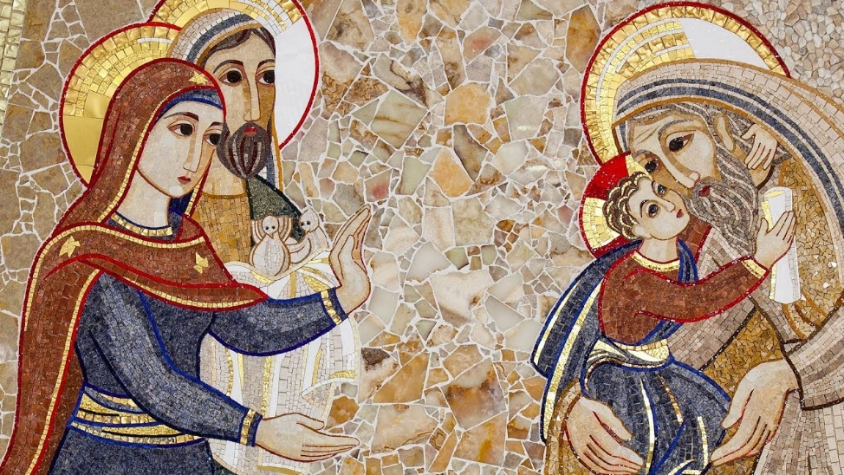
O Dio, che ispiri e porti a compimento ogni santo proposito, guida i tuoi fedeli sulla via della salvezza eterna, e a coloro che, lasciata ogni cosa, hanno votato a te la loro vita, concedi di seguire Cristo, rinunciando a quanto appartiene alla terra, per servire te e i loro fratelli in spirito di povertà e umiltà di cuore. Per Cristo nostro Signore.

INTENZIONE DI PREGHIERA MENSILE
In questo mese preghiamo per tutti i consacrati e le consacrate affinché sappiano essere persone di comunione, sempre attenti alla voce dello Spirito.

